Martedì 13 dicembre 2011, alle ore 18.00, presso la Casa della Cultura dell’Ambasciata Argentina in Via Veneto, 7 (Roma) sarà presentato il romanzo “Due Volte ombra” di Nicola Viceconti.

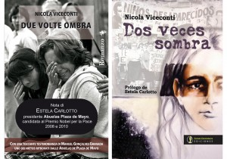

“Due volte ombra è la storia di una ragazza nata a Buenos Aires in piena dittatura che all’improvviso apprende la sua vera identità. Ogni scoperta non è gratuita, ma comporta il prezzo di una scelta.

Attraverso un cammino interiore doloroso e liberatorio la protagonista, così come l’Argentina tutta, ricostruisce progressivamente se stessa.

L’immane sforzo di cercarsi e di scavare tra le ombre del suo passato ha per esito la ricongiunzione tra la memoria individuale e quella collettiva… per non dimenticare gli anni bui dell’Argentina”

Presentano il libro:
Francesco Caporale, Procura della Repubblica di Roma
Silvia Leonzi, Professoressa Università “Sapienza” di Roma
Jorge Ithurburu, Presidente 24 Marzo Onlus e Rete per l’Identità Italia
Modera: Cecilia Rinaldini, giornalista Radio RAI
Letture: Carolina Di Monte – Fernando Cormick
Proiezione trailer “Due volte ombra”
Interventi musicali di: Jorge Omar Sosa (voce e chitarra) – Ivan Petrilli (bandoneòn)
Brindisi con l’autore

